**KAUNO TECHNOLOGIJOS UNIVERSITETAS**

**INFORMATIKOS FAKULTETAS**

**Išmaniūjų įrenginių programavimas**

„Scrum Poker Live“

**Darbą pateikė:**

Nerijus Dulkė IFF-6/11

**Darbą priėmė:**

Tomas Blažauskas

**KAUNAS, 2018**

Turinys

Apie projektą 3

Aprašymas 3

Tikslinė auditorija 3

Sprendžiamos problemos 3

Licencija 3

Atliktas darbas 3

Tolesni plėtojimo tikslai 3

Programos architektūros dokumentacija 4

Vartotojo vadovas 5

# Apie projektą

## Aprašymas

„Scrum Poker Live“ yra mobili programėlė pritaikyta Android įrenginiams. „Scrum poker“ arba „Planning poker“ yra žaidimo forma pateikiamas būdas įvertinti sudėtingumą ir pastangas, kad įgyvendinti programinės įrangos funkcionalumą.Estimavimo eiga tokia:

* Visi komandos nariai aptaria funkcionalumą kurį reikia įgyvendinti
* Pasirenkamas įvertis, tačiau nerodomas kitiems komandos nariams kol visi nepasirinko
* Visi įverčiai parodomi vienu metu
* Jeigu įverčiai daug skiriasi, aptariami neaiškumai ir procesas kartojamas kol nutariama ties vienu įverčiu

## Tikslinė auditorija

Ši programėlė skirta programuotojams dirbantiems pagal Agile metodologiją.

## Sprendžiamos problemos

Ši programėlė visiškai perkelia estimavimo procesą į virtualią erdvę. Taip pat gelbėja tokioje situacijoje, kai ne visa komanda yra vienoje vietoje ir estimavimo procesas vvyksta internetiniu pokalbiu. Kadangi programėlė turi virtualių kambarių funkcionalumą, labai paprasta matyti kada visi komandos nariai pasirinko įvertį ir vėliau matoma kokį įvertį pasirinko kiekvienas komandos narys.

## Licencija

Šiam projektui parinkta MIT licencija, todėl šis projektas gali būti nemokamai naudojamas bet kokiais tikslais su salyga, kad LICENSE failas būtų išlaikomas projekte.

## Atliktas darbas

Projektas yra atviro kodo ir saugomas Github svetainėje ir yra pasiekiamas nuoroda: <https://github.com/nerijusdu/scrum-poker-live>.

## Tolesni plėtojimo tikslai

Vienas didžiausių tikslų šiuo metu yra pritaikyti šią programėlę iOS įrenginiams.

# Programos architektūros dokumentacija

Programa yra paremta Web technologijomis ir susideda iš dviejų dalių: programėlės ir serverio (API). Programėlė kuri yra įrašyta į vartotojo išmanųjį įrenginį HTTP užklausomis ir WebSockets technologijomis bendrauja su API.

Programėlės dalis sukurta naudojant React Native karkasą, o API dalis sukurtą naudojant .NET Core karkasą ir PostgreSQL duomenų bazę.

Žemiau pateikta išdėstymo diagrama:

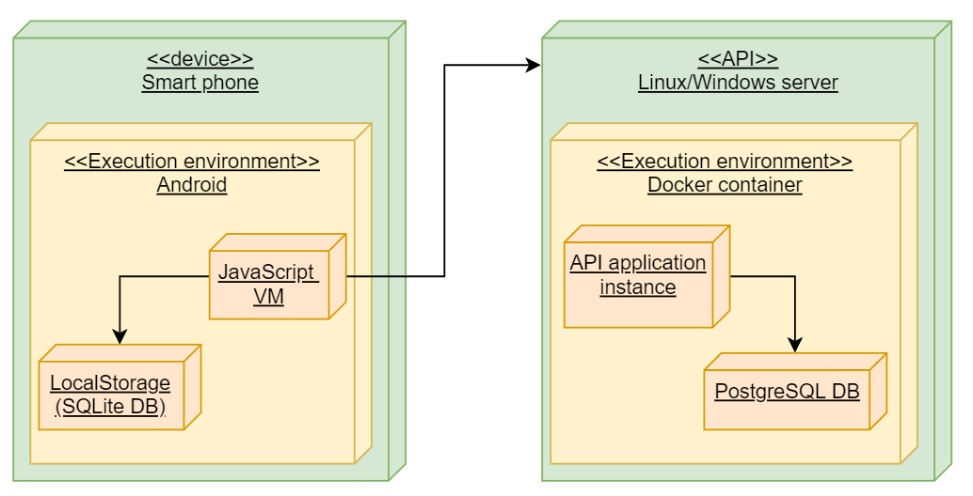

# Vartotojo vadovas

Vartotojas gali naudoi programėlę neprisijungęs, tačiau su ribotu funkcionalumu (negali pasiekti kambarių).

Vartotojas gali prisijungti arba jeigu dar neturi paskyros – užsiregistruoti.

Prisijungęs vartotojas gali sukurti kambarį arba prisijungti į kito vartotojo sukurtą kambarį.

**Reikalavimai įrenginiui:** Android versija >= 4.1 (API 16).

